金牌面试官的面试与甄选技术

课程背景
企业之树要百年常青,人才是其根本，每个企业都能意识为公司挑选合适和优秀的人才是何等重要。人员招聘可以说是人力资源管理的第一步。发布招聘信息，线上海量的简历筛选,初步筛选，如何特殊情况下安排面试,复试，但精挑细选的他一定能适合你的岗位么?回答是不一定,应聘者的能力与其面试表现是一致的吗？他（她）能胜任这项工作吗？他（她）适合这项工作吗？面对众多的应征者而丧失判断力常常是许多企业招聘面试中的困惑，并且随着应征者素质的不断提升，企业与应征者在招聘面试中博弈的程度越来越深，从而这种困惑也表现的更加明显。如何使相关工作人员具备过硬的面试技术，并提升面试水平，从而摆脱这种困惑，无疑是企业需要关注的问题。
课程目标
- 充分认知人人、人岗、岗岗匹配的甄选技巧重要性；
- 掌握人才胜任力模型建构实现人才招聘的精准对标；
- 掌握甄选中六类方法、四类工具和八阶段沟通技巧；
- 对比内外招聘渠道优劣势，掌握互联网招聘新渠道；
- 塑造面试官职业化形象，展现企业良好的职业品牌；
- 克服面试中常犯的各类错误，掌握招聘和遴选技巧；
- 熟悉基于精准招聘流程设计，找到核心的优质人才。
- 如图：

课程对象
企业管理干部、人力资源部专员、主管、经理；
课程时间:
2天, 6小时/天.
课程工具:
DISC识人技术
微动作识人法
心理投射技术
结构化面试
评价中心技术
人才测评技术
课程讲授方式：讲授30%+演练40%+20%分享+游戏10%
课程大纲
导论：企业常青之树
1、企业竞争的三个层次
2、企业生存基本逻辑
3、HR：传统 与 现代招聘

第一讲 人才，企之大事，不可不察——招聘真谛
一、选人的素质问题;智商与情商的考察测评误区
二、选人的性格与职业匹配问题：MBTI职业性格测试工具
三、岗位胜任力模型问题。胜任力模型建立
四、面试官选人的执行力问题：能力、动机、态度
案例：世界五百强人才甄选分析
五、甄选基准与对标快速实现
1、寻找标杆模型之旅
2、标杆模型定义及作用
案例互动：非诚勿扰——你参与过吗？

第二讲 创标— 职责分清，以达共赢
一、人力资源部门职能定位
1、传统职责
2、新经济下非人力资源部门的招聘职责
3、业务部门职责对比分析
4、岗位模型标杆从何来

第三讲 建模-员工甄选素质模型认知
一、员工素质标准体系的构建
1、员工素质模型的基本原理
2、员工素质的类型
3、员工素质量化的主要形式
4、素质评价标准体系沟通
二、面试官如何参与胜任特征模型建构的流程
1、定义绩效标准
2、确定效标样本
3、获取数据 行为事件访谈法
4、建立模型
5、验证模型
- 模型再造
- 培训验证
- 评估分析
案例：A企业职业经理人选拔性素质模型
第四讲 觅道—面试招聘程序及方法选择
1、招聘方法选择技巧
（1）企业招聘方法选择
内部/外部招聘优劣分析
校园招聘
媒体招聘
猎头公司
网络招聘
（2）面试的基本程序
（3）结构化面试的组织与实施
案例互动：现场模拟实战
提供一套结构化面试量表参考。
（4）人力资源的优化配置技巧
2、传统面试方法
3、校园招聘的程序与技巧
（1）校园招聘前期准备工作
A、制定招聘需求计划
B、制定面试题库、甄选人才识别工具；
C、校园宣传资料的准备技巧
D、目标高校选择与联系的途径和技巧
（2）现场组织程序
A、组织宣讲会
B、面试资料收取与筛选（简历/申请表）技巧
C、首轮面试组织程序
D、二次面试甄选工具选择
E、签订三方就业协议书。
（3）校园招聘面试官的目标及注意事项
（4）校园招聘要注意事项。

第五讲 转型——互联网+环境下招聘甄选技巧

一、内部招聘、外部招聘渠道营销效果分析
- 熟人推介
- 猎头公司
- 圈子招聘营销艺术
- 行业、专业网站推介技术
- 特定人群(MBA、专业人士、校友、网络发烧友)招聘营销方式
- 对口挖角口碑宣传
案例分析：招聘的APP软件锁定目标的精准招聘技术。
二、互联网思维的特征与冲击
1、特征：直接性、及时性、社区性、平等性
2、冲击：去媒介化、羊群效应、口碑传播、马太效应
三、如何利用互联网，化冲击为营销冲锋
1、创新：持续的微创新形成系统创新
2、顾客：超越顾客价值形成粉丝经济
3、社区：新颖体验交流形成粉丝社区
四、招聘如何借力互联网推介思维
1、观念上的借力：外包与众筹
2、技术上的借力：微信与社区
3、应用上的借力：考核与培训
案例：腾讯的内部培训创业团队
五、互联网招聘操作创新
1、结构化面试、微信招聘与选拔的创新思维
2、人才测评：互联网思维

第六讲 对标—面试官基于胜任力的面试方法
一、招聘实务操作流程
二、简历、申请表筛选六技巧
案例：招聘中申请表的的辨识技巧
三、常用的面试方法应用中的技巧
- 如何参与笔试法
- 如何参与非结构化面试
- 如何参与结构化面试
- 情景模拟
- 公文框、无领导小组
- 评价中心技术
四、基于岗位胜任力问题模型分析；
1、常用的经典面试18问题
案例：宝洁公司面试八个经典问题。
互动：基于岗位胜任力六维能力结构的问题问法及考核点。
五、面试中7类问题设计与提问技巧
1、面试中的7类问题设计技巧
2、面试中的问题提问技巧
案例分享：500强企业常见面试题库分析？
六、基于胜任力的四大类测评甄选方法应用
- 心理投射技术及其应用
- 行为访谈技术及其应用
- 传统文化中的情境测验
- 沙盘模拟在实战中应用
第七讲 达标-面试官面试误区纠偏
一、招聘选材中面试官的注意事项
1、开场技巧
2、提问技巧
3、压力性问题技巧
4、肢体语言的辨识（关注非语言性表现）
5、招聘氛围营造的技巧
6、主试和被试的角色认知
案例：员薪酬沟通中的谈判
二、8阶段24项面谈方法技巧
筹划-知己知彼 百战不殆
案例：员工入职待遇谈判案例分析
- 辩说-有声-无声的力量
- 信号-报价与还价技巧
- 建议-以和为贵,不失原则
- 包装-兵不厌诈,得道者胜
- 交换-权衡利弊,把握得失
- 成交-达成共识 签订协议
- 通用技巧
工具：薪酬面谈24招
三、面试官十大误区克服方法
1、像我。
2、从众心理
3、晕轮效应
4、首因效应
5、近因效应
6、盲点
7、相比错误
8、使用不相关的信息
9、忽视相关信息
10、忽视动机匹配度
四、面试官的八系列关注点
1、面试过程的八大关注点
2、候选人类型八大关注点
3、甄别人才的八大关注点
4、背景调查的八大关注点
五、基于胜任力的匹配理论。
1、动机匹配理论
2、企业的人才的留与流
案例：PP/ps/ss匹配探讨
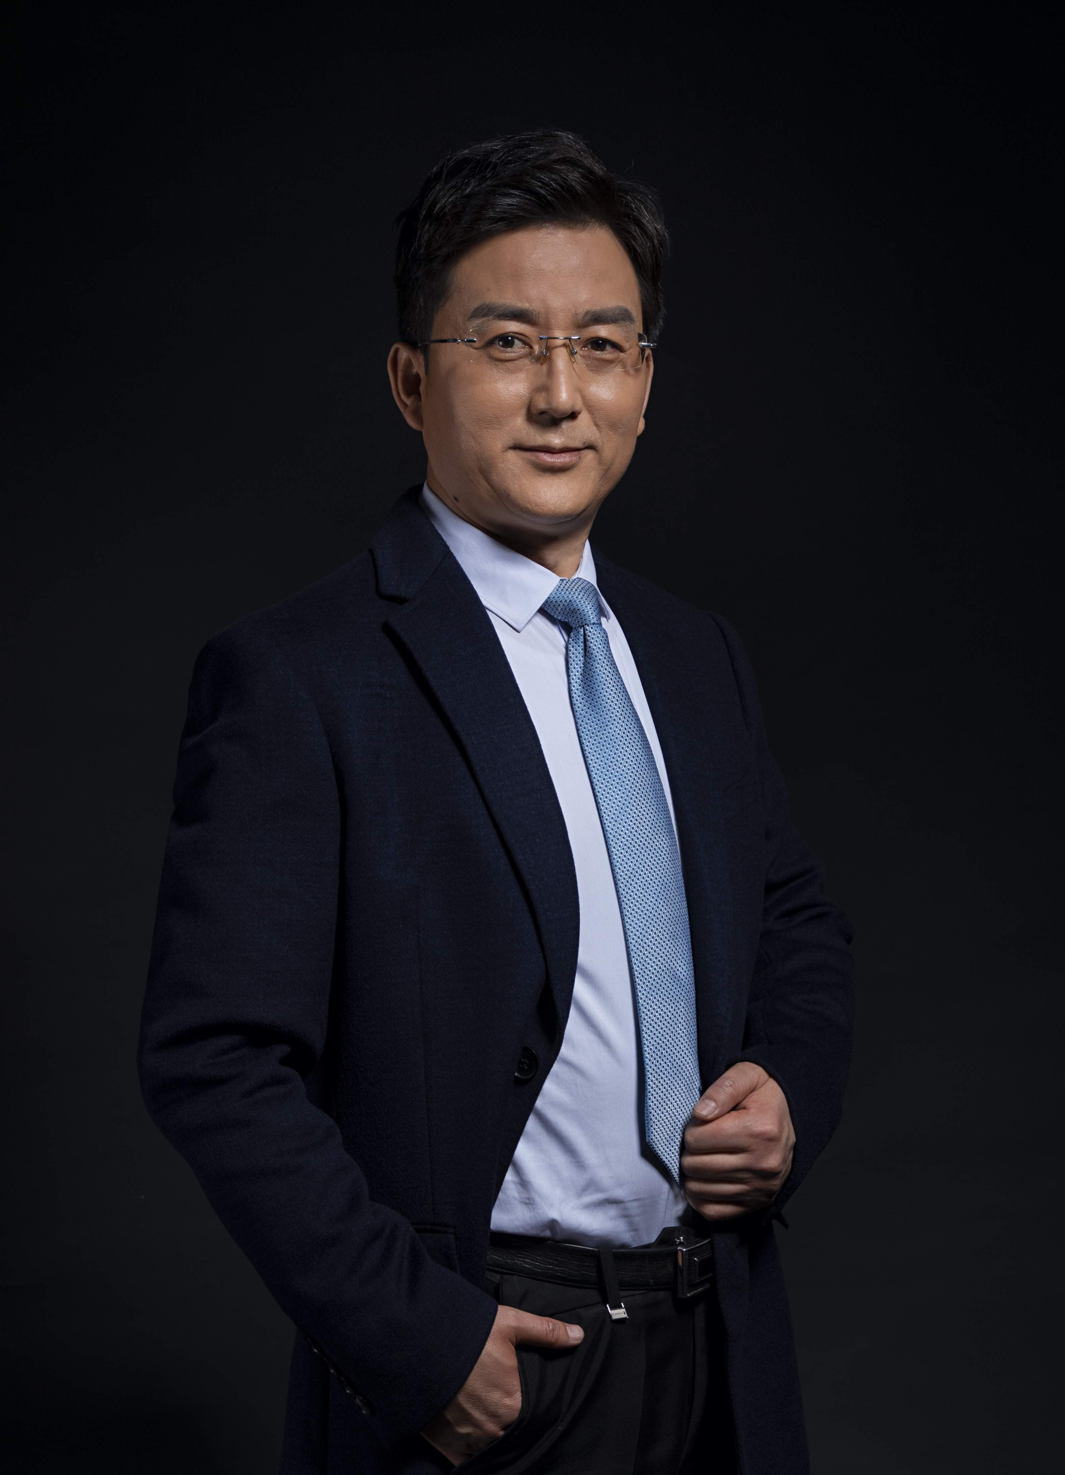
杨文浩老师 人力资本管理专家
4D领导力认证讲师
DISC授权认证咨询师/讲师
英国博赞思维导图国际认证管理师
《中商国际学院六维领导力》认证讲师
云南农业大学星巴克中国青年领导力项目特聘导师
国家高级人力资源管理师/高级心理咨询师/高级公关师
HR赋能增效-企业人才梯队建构地图微项目课程创始人
上海交通大学海外培训中心、华中科技大学培训中心特聘讲师
曾任：山西北方惠丰机电（中国兵器工业集团） 人事主管
曾任：金威啤酒集团、合口味食品集团 人力资源总监
曾任：金威啤酒酿造有限公司 董事长秘书兼人力资源总监
■ 版权课程：《赋能增效-六元八表定绩效》、《赋能增效-非人八诀》、《赋能增效-新HR逻辑运营图》、《赋能增效—盘明萃赋人才胜任力与梯队建构微咨询》

实战经验：
杨文浩老师专注于人力资源管理领域，具有17年人力资源管理实操和授课经验，曾服务于兵器工业集团及大型企业负责人力资源及企业管理工作，有着扎实的实践操作能力，对HR管理体系的建设有完整的设计思路。擅长HR战略规划并组织实施，从人力资源体系建立、制度建设到人员招聘、培训开发、劳资管理、绩效考核，熟悉各模块工作。
杨老师服务的客户遍布北京、天津、上海、深圳、广州、成都、南京、杭州、武汉、郑州、沈阳、哈尔滨、长春、长沙、西藏、兰州、银川、福州等地500以上企业，为中核工业集团、三星中国、中国移动、中国电信、中国联通、中铁建工集团、中国重汽、美的集团、中国邮政、中国邮储、中通通讯、中国建设银行、中国工商银行、中国农业银行、中信银行、柳工集团、阳光保险、华美集团、中通通讯、惠丰机电、建滔化工集团、金威啤酒集团、富士康集团、美的集团、巴士集团、重庆电工、遵义卷烟、共进电子、广州恒大集团、广州粒上皇食品、广西路桥集团、河南心连心化肥、南宁威宁投资集团、南沙海城货代、顺丰快递、广东省各地人才交流中心、清华大学国际MBA教学中心、武汉大学干部培训中心、华中科技大学MBA教学中心、华东理工大学培训中心、兰州大学研究生院、河北工业大学、厦门大学、上海交通大学、西南交通大学干部培训中心等多家高校EMBA班授课和多家大中型企事业单位进行中、高层领导加力与管理技能、人力资源管理技能及职业素养提升、阳光心态培训超1000余场次。

授课风格：
杨文浩老师性格开朗、幽默，亲和力强，其坚持授人以鱼不如授人以渔，倡导授人以欲。注重培训课程中的让学员做主角，情景式教学。结合自身实践经验，让课成听得懂、下得去、做得到，出成效！课程风格幽默风趣、寓教于乐，寓理于例，深受广大学员欢迎。
主要特征：精·气·神·韵，道·法·术·器
■ 以典故的方式，引人入胜，易学易懂，谓之“精”
■ 以激励的方式，点燃热情，激发梦想，谓之“气”
■ 以体验的方式，寓教于例，乐在其中，谓之“神”
■ 以表演的方式，身临其境，洞察乾坤，谓之“韵”
■ 以感悟的方式，听则思，思则行，明其“道”
■ 以讨论的方式，动其身，醒其脑，授其“法”
■ 以演练的方式，通其理，守其规，精其“术”
■ 以剖析的方式，知其因，究其果，专其“器”

主讲课程：
《不忘初心、砥砺前行——新时代六维卓越领导力提升》
《赋能增效、盘明萃赋——关键人才盘点与梯队重构》
《精兵为魂、强将为范——企业卓越管理者的综合管理赋能提升》
《链接赋能、重新启动——基于组织平台HR+三支柱聚焦经营》
《效能为王、重新激活—企业“六元八表”定绩效实操》
《群策群力、配合有术——新时代非人力资源管理八诀》
《以道驭术、人才致胜——企业高效招聘与精准甄选技术提升》
《有的放矢、运筹帷幄——基于组织战略目标分解与计划落地》

部分服务客户：
银行及金融保险类：中国建设银行吉林分行、中国农业银行长春分行、中国邮政储蓄东莞银行、方圆认证集团、甘肃文县农信合、辽宁省农信合联社、辽宁省凤城农商行、哈尔滨明水县农信合、衢州农信合、甘肃省武山县农信联社、南通市农商行、中国银行无锡分行、甘肃省联社、邮政储蓄银行海南省分行、镇江扬中农信社、长春市农行、阳江农行、广东农信联社、邮储银行、如皋商业银行、甘肃省武山县农信联社、农业银行长春分行、广州番禺邮储、中信银行、内蒙古农业银行通辽分行、平安银行东莞分行、子洲县农村商业银行、人保财险、平安人寿广东分公司、阳光保险、太平洋保险、钰诚集团(e租宝)、苏宁消费金融、国海证券有限公司、佛山太平洋、韶关人寿保险、郑州交通银行、福州工行、中国邮政集团公司温州市分公司、中国人寿韶关分公司、武汉邮政、广发银行、天津农行、呼和浩特平安保险、北京朝阳邮政、交通银行武汉金融服务中心、厦门人民银行、江西邮储银行、福州平安银行、中国银行天津分行、南京银行等；
通讯及电子类：中国移动（深圳、广州、北京、汕头分公司）、中移动甘孜移动分公司、中国广东通讯服务公司、中国电信龙岗分公司、中国电信锦州市分公司、广安移动、安徽铁通、忻州移动、电信工程、中通通讯、中通通讯呼叫中心、三星电子沈阳分公司、共进电子、美固电子、巴士集团、长讯通信服务有限公司、广东信源彩色印务有限公司、深圳路通网络科技(返2期)、泛化保险服务集团(返1期)、泛化保险服务集团天津分公司、圣龙微嵌(返2期)富士康集团(连续6期)、皖通邮电、河南电信、北京太火鸟、广州邮储、湖南通讯、中国电信锦州市分公司、深圳电信、上海电信、南昌移动、广州联通、广东电信研究院、永佳集团、四川成都移动工程公司、广东省通信产业服务有限公司、滨州广电、惠州电信、新疆移动、常州移动、攀枝花移动等；
生产制造业：大族激光集团、美的集团、联想集团广州分公司、中国重汽集团、柳州重工、广州本田(返聘2期)、华美集团、建滔化工集团(返4期)、亚能生物科技、中华商务印刷、重庆长江电工、美固电子、遵义卷烟厂、希顺有机硅、深圳检验检疫、赤湾港航、惠丰机电、雅昌彩印、奥宏药业、河北敬业集团、深圳市方大集团、重庆供电局、苏州中盛集团、广州合鸿达投资公司、中科南京十四所、方大集团、杭州天创集团（返聘5期）、南海本田、眉山启明星公司、广东三和化工科技有限公司、长春博瑞饲料集团、枝江三宁化工、力佳电机、中建八局、宁波韵升集团、台虹科技(昆山)有限公司、中船黄埔文冲船舶有限公司、深圳富士康、康维明工程薄膜（张家港）有限公司、深圳九龙福科技公司、武汉天然气高压管网、盈德电气、深业鹏基集团、天能集团、深圳共进电子、中国电建、广电银通金融电子科技、领越电子、万向集团、安徽省城建设计总院有限公司、西南水泥厂、上海展枭新能源科技有限公司、广钢集团、大冶有色金属、中广核工程有限公司、大冶有色金属集团控股有限公司、茅台集团、毅兴智能装备集团等；
房地产/建筑行业：中铁建工集团（返聘10期）、振业集团、深圳市爱地地产、花样年酒店集团、惠州家路国际大酒店、重庆市顺盛实业有限公司、碧桂园、中建八局、中建三局、中建一局（返聘6期）、得时集团、一卡通、荣安集团、中原地产、华润置地、深圳市瑞捷建筑工程咨询有限公司、重庆市顺盛实业有限公司、海南省建设投资集团、三亚陵水建设集团、新鸿基地产、广西华润物业、海南丽湖半岛投资开发有限公司、北京中铁诺德房地产开发有限公司、江门市里村房地产有限公司、山东房源实业集团有限公司、洈水集团、中建新疆建工（集团）有限公司、中铁建工集团广州分公司、浙江明源地产、华润置地（杭州）发展有限公司（返聘3期）、中交第二公路工程局有限公司、贵州碧桂园等、泰山建筑公司；徐工集团（返聘6期）、广西五建、三新建筑环保、中铁江西公司等；
电力行业：广西电网、中广核集团/广核集团、中国水电基础局西藏分公司、中国电建、重庆供电局、广州合鸿达投资公司、攀枝花电业局、咸宁电力有限公司、深圳供电局、深圳妈湾电力有限公司、葛洲坝集团、国网山西省电力公司、国网电力、广东铁塔、青海电力公司、吉林供电、长江电力等；
交通、航空行业：哈铁局、广州铁路局、海南航空、三亚机场、深圳航空维修中心、广西路桥集团、四川明日宇航工业有限责任公司、哈尔滨铁路局、上海地铁、苏高新交发集团、四川公交集团、深圳高速公路股份有限公司、西安西部机场集团、中车集团山西永济电机等；
汽车行业：长春一汽、深圳比亚迪、武汉东本、北汽集团、东风悦达起亚汽车、东风实业、东风本田、无锡欧帕斯、广州提爱思汽车内饰系统有限公司、高投建设开发有限公司、成都双流巴士、柳州五菱、中联重科、武汉三源特种建材公司等；
互联网行业：大族激光、深圳市牵手互动网络科技有限公司、深圳中集智能科技有限公司、明源云网络科技公司等；
家具建材：巴洛克木业（中山）有限公司、佛山罗浮宫家具博览中心有限公司、大亚圣象家居股份有限公司、广东新中源陶瓷、山东新光实业集团有限公司、东陶(福建)有限公司、海外装饰、佛山市承林家具、慕思寝具用品有限公司、TATA木门，厦门阳光恩耐照明有限公司等；
连锁、快消品行业/酒类：张裕集团、广州利口福食品、统实（中国）投资有限公司、深圳翠绿珠宝、周六福珠宝、山东Vivo手机销售公司、镇江步步高、邦健医药连锁、小龙坎集团、华润雪花啤酒、四川长虹集团、寿康百货、陈村食品、伊利集团（返聘4期）等；
其他：格力电器、智联招聘（返聘15期）、陕西东岭集团、佛山传媒集团、华发集团、宝钢梅山集团、富力集团、中国工程物理研究院、传音控股、大亚湾核电站、中石化、贵定卷烟厂、西安高新区人才服务中心、艾儿思国际教育集团、海控集团、国际私塾、武汉大学研修班、四川远海国际旅行社有限公司、深圳市先歌科技文化有限公司、南京文化投资控股集团、湖南九典制药股份有限公司、山东科瑞控股集团、河南瑞贝卡集团、深圳市瀚海基因生物科技有限公司、南方报业、莎普爱思有限公司、万泽药房、华能华中分公司、风神物流（3期）、华侨城集团、深圳欢乐谷……

